**Rapport**

On travaille dans un premier temps sur le signal ‘102.wav’ qui correspond à un son “a”. On crée les coefficients LPC à partir du signal original et non du signal bruité dans un premier temps.

On souhaite utiliser le filtre de Wiener qui minimise l’erreur quadratique. Il est donné par la formule générale suivante :

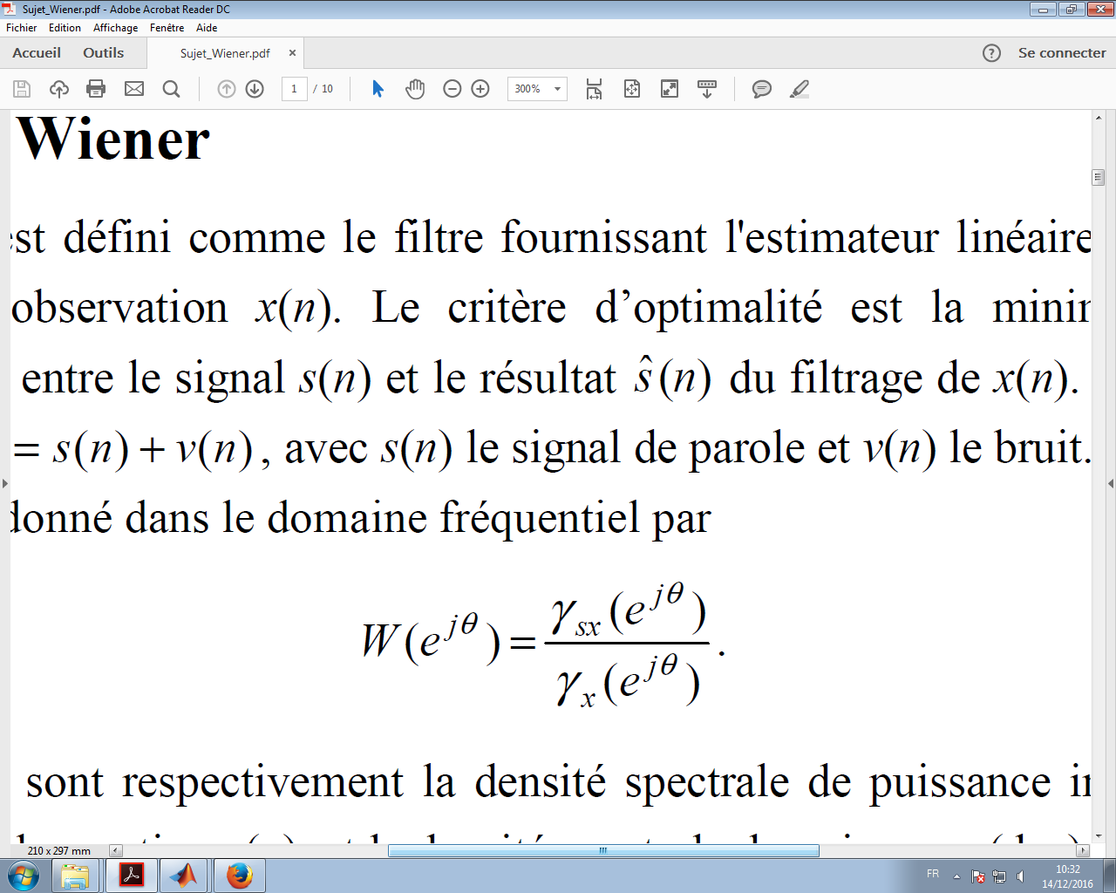

Le filtre de Wiener causal est donné par la formule est donnée par :

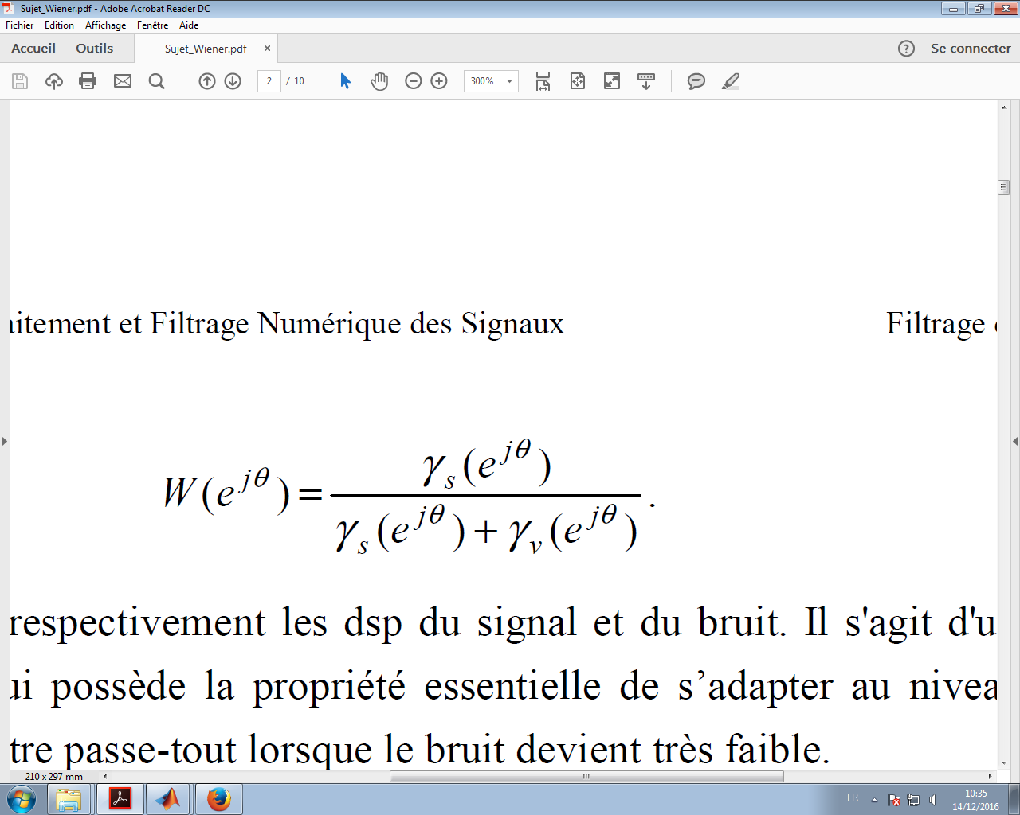

Dans notre cas, comme la source et le bruit sont décorrélés, on a la formule suivante :

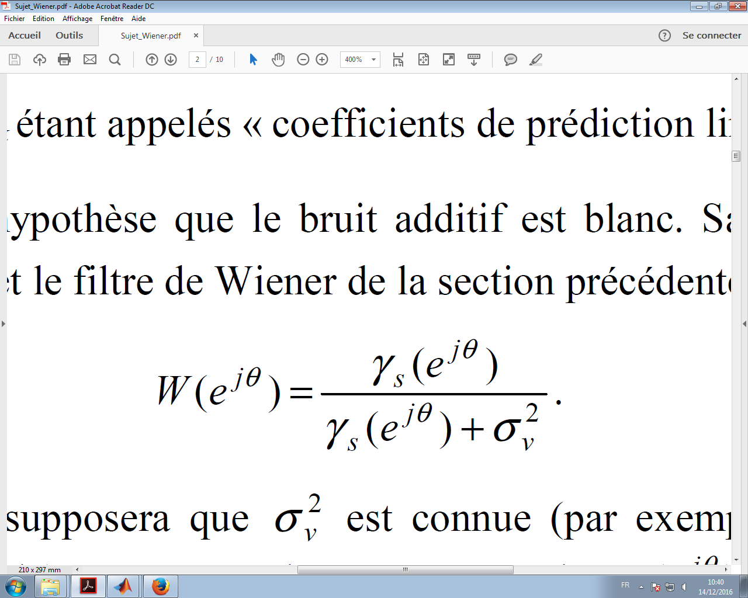

De plus, on suppose que le bruit additif est blanc, on a donc :

Il faut donc estimer la DSP de la source, nous allons l’estimer avec la Linear Prediction 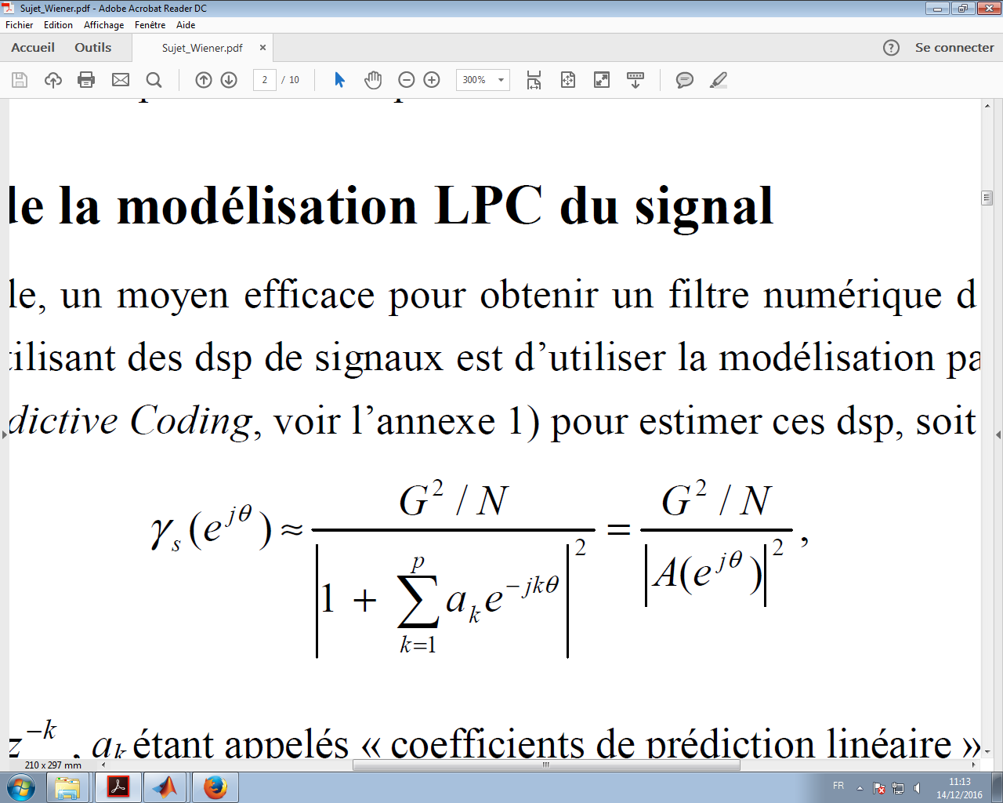

Method (LPC) avec la formule : les ak sont les coefficients

de la prédiction linéaire de la source s.

Avec le polynôme A, on peut donc écrire le filtre de Wiener comme suit :

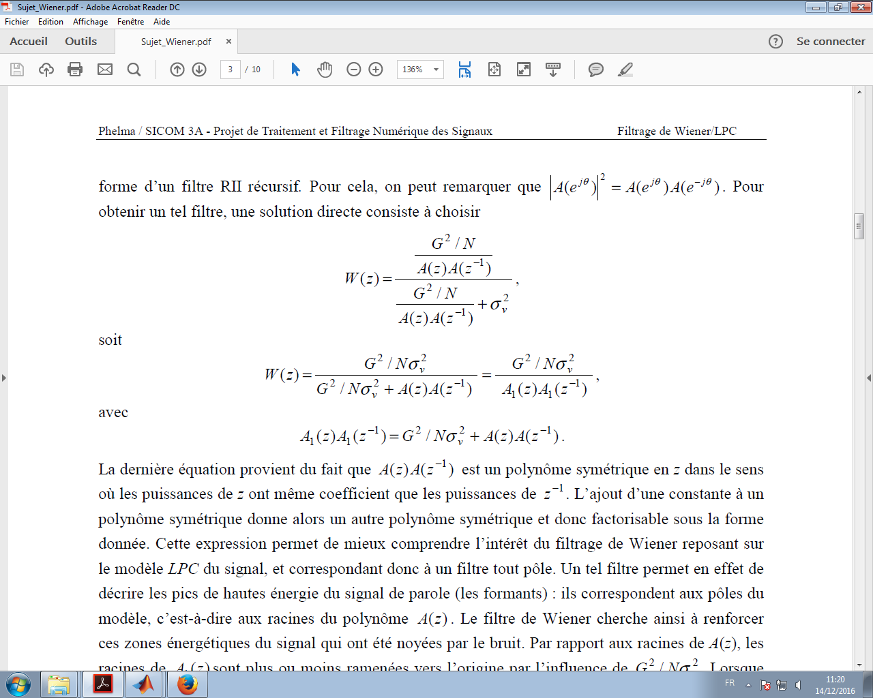

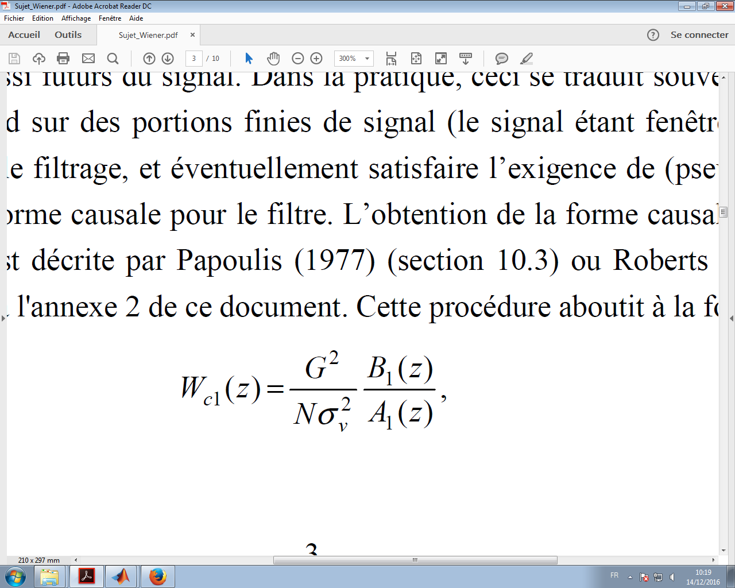

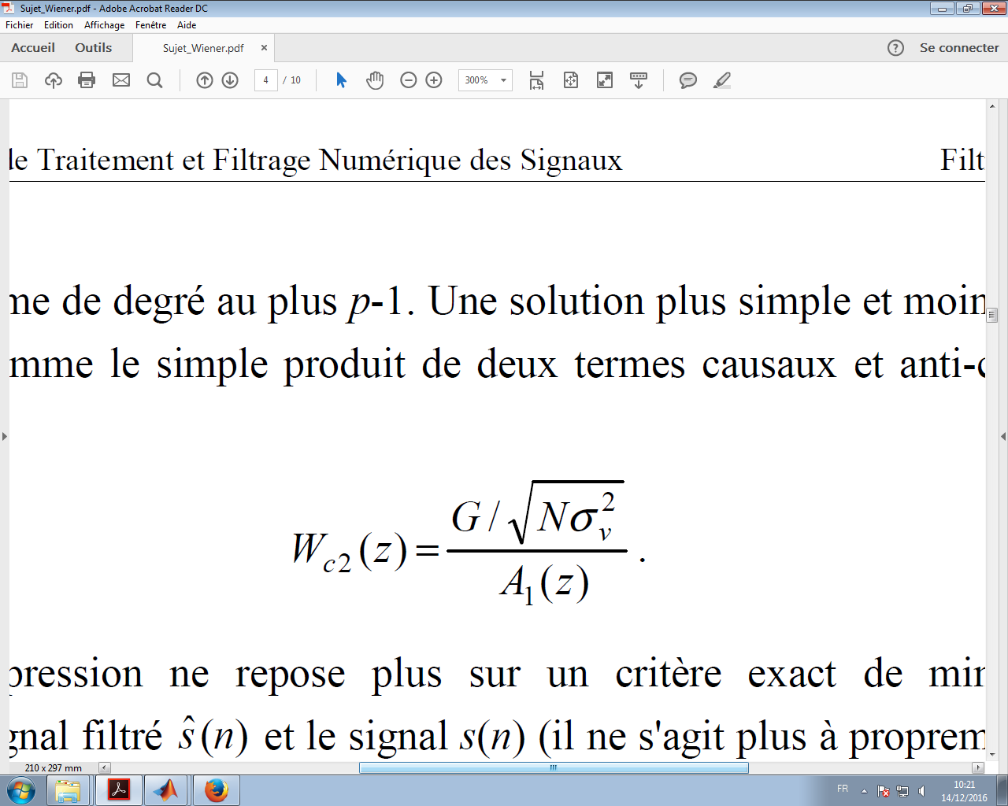

**Comparaison des formes non-causale et causales 1 et 2 (Wc1(z) et Wc2(z)). Du fait de la complexité de la forme causale 1, on donnera la priorité à l’étude de la forme causale 2 en revenant sur la forme 1 si le temps disponible le permet.**

Dans un premier temps, on travaille sur une formule simplifiée avec

* Pour cela, on crée un vecteur A contenant les coefficients du polynôme A(z) avec la LPC à partir de s.
* Puis on crée un vecteur AA contenant les coefficients du polynôme A(z).A(z-1) en inversant A puis en convoluant les vecteurs A et Ainversé.
* Enfin, on crée le vecteur A1A1 qui contient les coefficients du polynôme A1(z).A1(z-1) en rajoutant à l’élement (p+1) du vecteur A1A1 la valeur G2 / (N.σv2)

A1A1 contient donc tous les coefficients du dénominateur du filtre de Wiener

* Nous voulons maintenant extraire la partie causale du filtre, c’est-à-dire créer le vecteur A1 qui contient les coefficients de A1(z). Pour cela, nous sélectionnons les racines du polynôme A1(z).A1(z-1) qui sont à l’intérieur du cercle unité. Nous reconstruisons ensuite le polynôme toto dont les racines sont celles à l’intérieur du cercle unité. toto est donc le vecteur A1 à un coefficient multiplicatif près.

